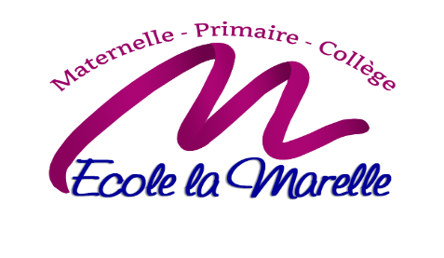

 | ANNEE SCOLAIRE : 2026-2027
LISTE DES MANUELS
CP

INTITULE DU LIVRE | EDITEUR | CODE
Fichier 1 (Méthode de Singapour) CP | Librairie des écoles  2021 | ISBN 9782385511593
Fichier 2 Méthode de Singapour) CP | Librairie des écoles  2021 | ISBN 9782385511609
Exercices 1 (Méthode de Singapour) CP | Librairie des écoles  2021 | ISBN 9782385511623
Exercices 2 (Méthode de Singapour) CP | Librairie des écoles  2021 | ISBN 9782385511630
Lecture Piano CP (Manuel de l’élève) | RETZ 2025 | ISBN 9782725646947
Livret de fluence CP | RETZ 2025 | ISBN 9782725643748
Lecture Piano CP (Cahier d'exercices) | RETZ 2025 | ISBN 9782725647531
Lecture Piano CP (Cahier d'écriture) | RETZ 2025 | ISBN 9782725647869
Lecture Piano CP -Cahier de production d’écrits | RETZ 2025 | ISBN 9782725647852
LESTURE Piano -5 albums de premières lectures | RETZ | ISBN 9782725636696
Questionner le monde – Les nouveaux univers | SED | ISBN 978 2822307840
NEW HOP IN (ACTIVITY BOOK) | MAGNARD | ISBN 9782210503694

